附件：
1.2026年玉树州面向社会公开招聘中小学教师进入现场资格审核人员名单（点击可放大查看、下载）
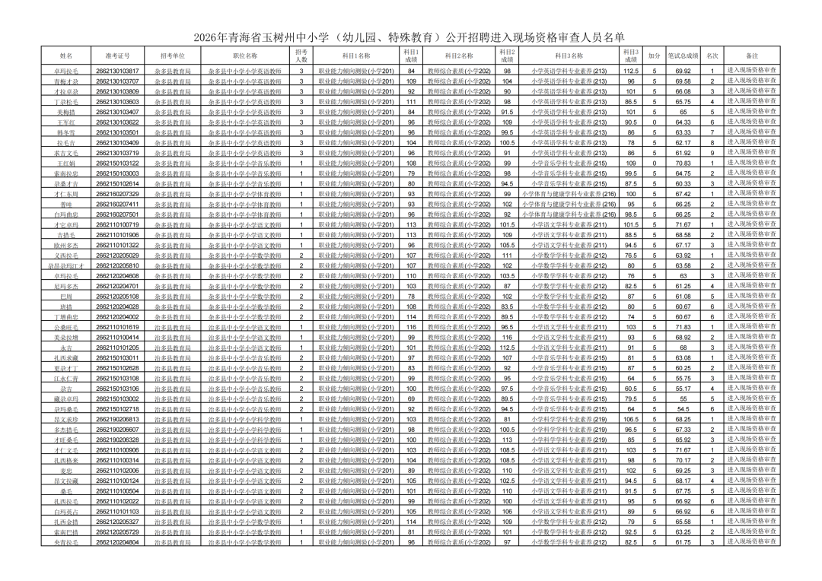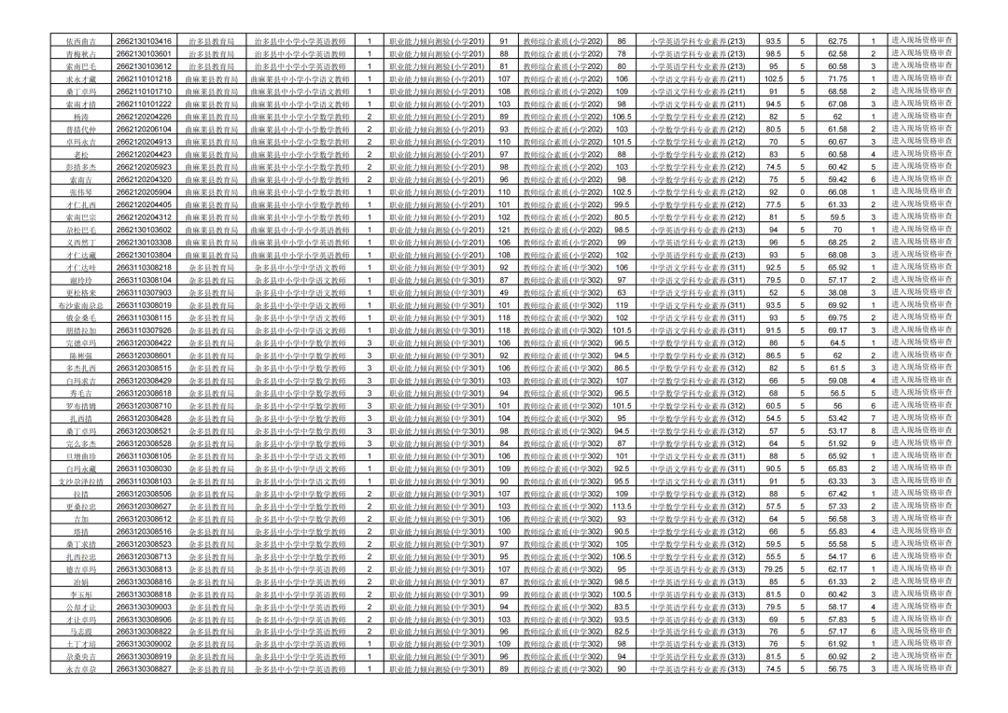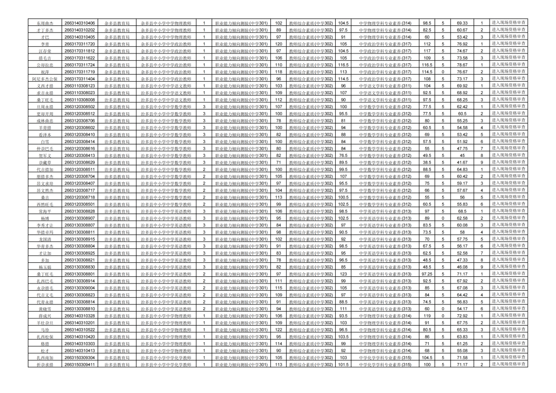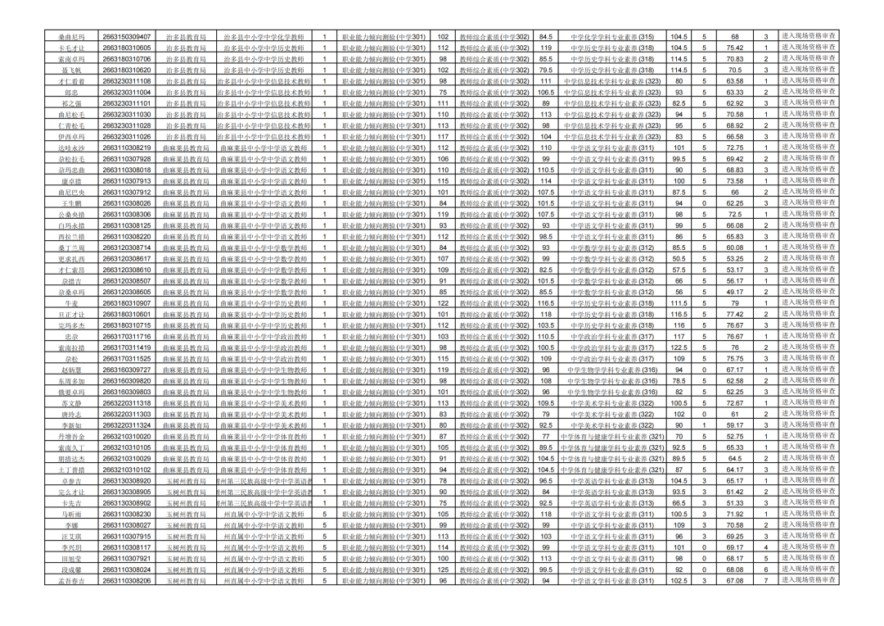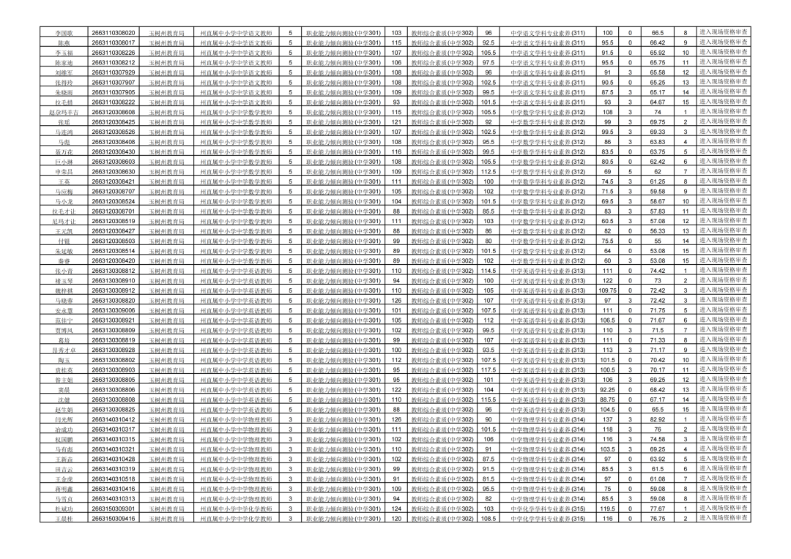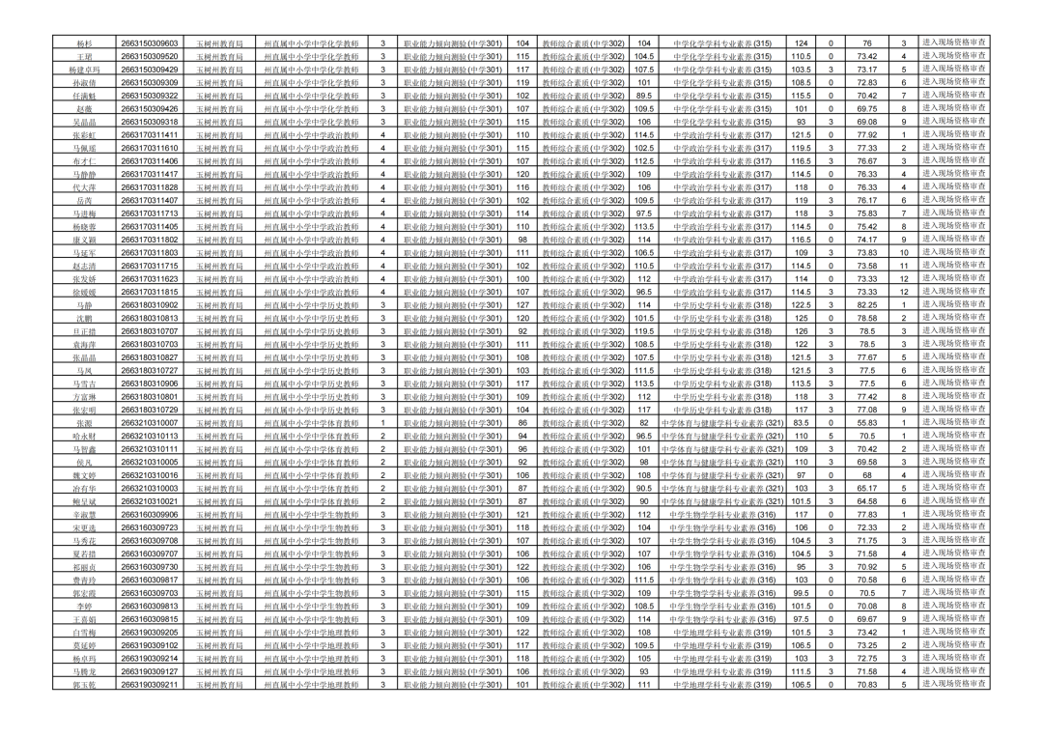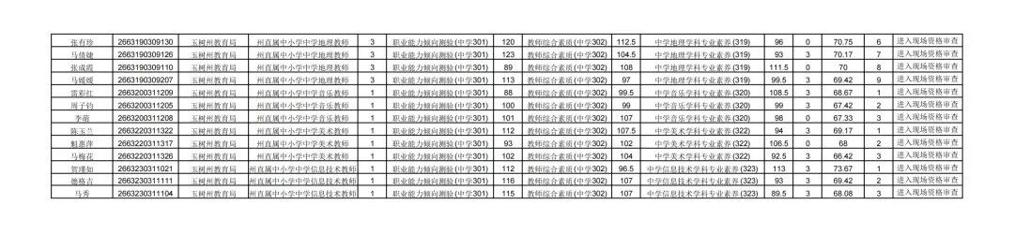
2.2026年应届毕业生学历证明（点击可放大查看、下载）
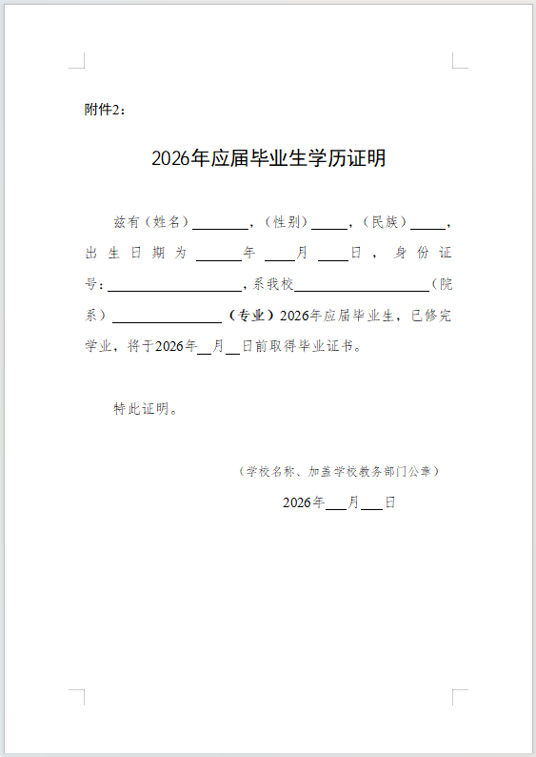
3.按期取得教师资格证书承诺书（点击可放大查看、下载）
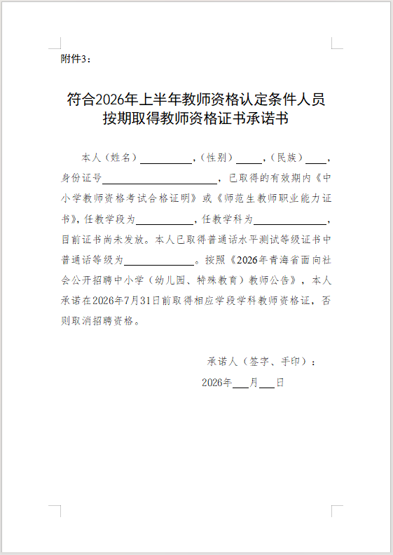
4. 2026年应届毕业生能够取得《师范生教师职业能力证书》证明（点击可放大查看、下载）
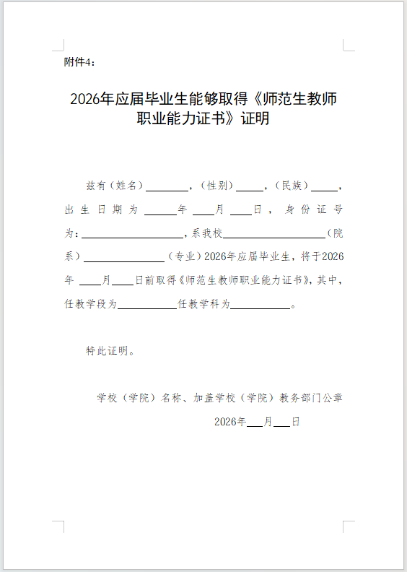
5.现场资格审核委托书。（点击可放大查看、下载）
